Первая глава. История Ливийского государства.
В первой главе своего диплома я познакомлю вас с историей Ливии с середины XX века по наши дни. А также расскажу о причинах и последствиях гражданской войны в Ливии в 2011 году.
Королевство.
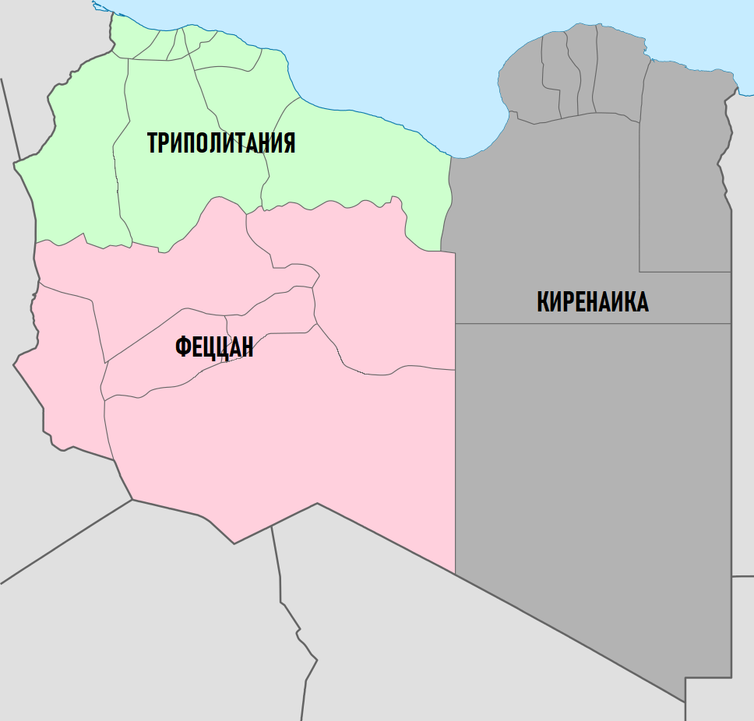
История независимой Ливии начинается с 24 декабря 1951 года. Она стала первым арабским государством, получившим независимость по решению ООН (резолюцией Генеральной Ассамблеи ООН от 21 ноября 1949 года), а также стала одной из первых независимых африканских государств. Ливия была провозглашена конституционной монархией, а эмир Киренаики, затем также Триполитании (см рис. 1) Идрис стал королём.
Рис. 1 (Карта регионов Ливии)
Согласно конституции, власть короля была ограничена двухпалатным парламентом, но при этом король мог распускать парламент, имел право вето и право законодательной инициативы. Во внешней политике королевство ориентировалось на США и Великобританию, не поддерживая панарабизм и арабский национализм.
В момент обретения независимости Ливия была малонаселенной (около 4 млн. человек) бедной страной бедуинов, в которой господствовали родоплеменные отношения. Король Идрис долгое время умело строил систему власти, опираясь на разные племенные группы и выступая в качестве арбитра между ними. Однако с открытием в Ливии месторождений нефти и газа страна переживает с одной стороны экономический подъём, а с другой — социальную модернизацию.
И уже к 1969 году Ливия вышла на пятое место в мире по добыче нефти. Однако наряду с этими изменениями ширился слой людей, оторванных от родоплеменной среды, проникнутых идеями арабского национализма и панарабизма, недовольных королевским режимом и его внешнеполитической ориентацией на западные страны. Прибежищем этих настроений стала армия, где возникла ориентированная на насеровский Египет организация «Свободные офицеры — социалисты-юнионисты».

Военный переворот.
1 сентября 1969 года группа так называемых "свободных офицеров" под предвадительством 28-летнего полковника Муаммара Каддафи и египетские спецслужбы провели государтсвенный переворот и свергли монархию Короля Идриса. Новый режим, возглавляемый Советом революционного командования (СРК), провозгласил Ливийскую Арабскую Республику. Девизом СРК был «свобода, социализм и единство».
В декабре 1969 года была издана временная конституция Ливийской Арабской Республики, провозглашавшая необходимость единства арабов как первостепенную задачу государства. Идеи политического единства арабов легли в основу массовой политической партии — Арабский социалистический союз. Декрет о создании партии был опубликован в июне 1971 года, деятельность других политических партий была запрещена.
Новое правительство провозглашало цели занять активную позицию в палестинском конфликте, способствовать арабскому единству и проводить внутреннюю социально-справедливую политику, основанную на принципах равнораспределения богатства и полного отсутствия эксплуатации. Великобритании и США в ультимативной форме было предложено в кратчайшие сроки ликвидировать своё военное присутствие в Ливии.
Дни вывода английских (28 марта 1970 года) и американских (11 июня 1970 года) военных баз отмечались в стране как национальные праздники. В течение следующих четырёх лет были национализированы все нефтяные компании и прекращено действие всех контрактов и соглашений о военном и экономическом сотрудничестве, заключенных западными компаниями с правительством короля Идриса I.
Муаммар Каддафи отверг как идеи капитализма с его эксплуатацией человека человеком, так и советский вариант социализма с его подчинением человека государству. Он провозгласил, что основные принципы социальной справедливости изложены в Коране и должны быть возрождены через прямое участие работников в управлении производством (через народные комитеты) и путём распределения между ними всего созданного продукта. Взамен институтов западной представительной демократии, Каддафи предложил концепцию «прямого народовластия», осуществляемую через систему народных конгрессов и народных комитетов, являющихся, по его мнению, «единственным средством народной демократии». [1]

Противостояние с Западом.
С конца 1970-х по начало 1980-х годов Советский Союз поставлял Ливии современное вооружение — танки, самолеты, системы ПВО и вложился в постройку в городе Таджуре Центр ядерных исследований. Позже невозвращенный Ливией долг был причиной напряженных отношений между Ливией и Россией и был прощен в апреле 2008 году во время визита Владимира Путина в Триполи.
2 апреля 1986 года на борту американского авиалайнера компании Trans World Airlines над Грецией (рейс Рим—Афины) произошёл взрыв, погибли четыре гражданина США. 5 апреля бомба взорвалась на дискотеке Ля-Белль в Берлине, посещаемой американскими военнослужащими. Погибли два американских солдата и официантка из Турции, а также около 200 человек пострадало. США заявили, что обе акции были организованы ливийской разведкой. [2]
В ночь на 15 апреля того же года по распоряжению президента США Рональда Рейгана американские самолёты с авиабаз в Великобритании и авианосцев в Средиземном море осуществили акцию возмездия, нанеся удар по ливийской столице Триполи и городу Бенгази. В результате атаки погибло около 40 ливийцев, в том числе приёмная дочь Каддафи, и ещё свыше 200 человек мирного населения были ранены.
Это привело к ещё более трагическим событиям. В 1988 году над Шотландией был взорван самолёт американской авиакомпании PanAm. Полагают, что это была месть Каддафи за гибель дочери. Тот факт, что приказ о подрыве самолета отдал лично Каддафи, подтвердил в феврале 2011 года бывший министр юстиции Ливии Мустафа Абдель-Джалил. [2]
Непросто складывались и отношения Ливии с Францией. С обретения независимости в 1951 году Ливия последовательно стояла на пути интересов Франции в Северной Африке. После прихода к власти Муаммара Каддафи (1969) противостояние только обострилось. Ливийские войска воевали с Чадом, на ливийские деньги вооружались и обучались экстремисты из Марокко и Алжира. Конфронтация достигла своего апогея 19 сентября 1989 года, когда в небе над Нигером ливийцы взорвали лайнер французской авиакомпании UTA с 170 пассажирами на борту, все они погибли. [2]
В апреле 1992 года Совет Безопасности ООН по требованию США и Великобритании ввёл международные санкции против Ливии. В марте 2000 года система управления страной провела кардинальные реформы: были отменены некоторые народные комитеты, а их полномочия переданы в местные органы. При этом остались нетронутыми центральные комитеты, в том числе иностранных дел, финансов, юстиции, информации и безопасности. Был сформирован новый орган – Высший комитет по вопросам африканского единства.
В мае 2001 года ливийские войска были направлены в Центральноафриканскую Республику для помощи президенту Анж-Феликса Патасса в пресечении попытки государственного переворота. Революции удалось избежать, и уже в сентябре следующего года две страны подписали долгосрочный экономический договор, дающий Ливии право на добычу золота, нефти и алмазов на землях Центральноафриканской Республики, которые были богаты минеральными ресурсами.
В апреле 2004 Каддафи совершил свою первую поездку в Западную Европу за последние 15 лет. В Брюсселе он вел переговоры с европейскими лидерами о снятии санкций ООН. В 2004 были восстановлены дипломатические и торговые отношения между Ливией и США практически в полном объеме, а вдобавок в июне 2006 США сняли с Ливии обвинения в спонсорстве терроризма.
В 2008 году правительства США и Ливии подписали соглашение о сотрудничестве в области науки и технологий. Оно стало первым двусторонним соглашением с момента восстановления дипломатических отношений между этими странами в 2004. В январе 2009 эти страны обменялись послами (впервые с 1973).
Казалось, арабская страна, живущая по правилам ислама, начала активное сотрудничество во многих сферах с лидирующими западными странами. Ливия менялась в лучшую сторону. Но ход постепенных изменений был нарушен революционными событиями 2011 года.

Арабская весна в Ливии.
Начнем с причин «Ливийской революции» в 2011 году.
Социально-экономические причины. Социально-экономический фактор, наравне с политическим, является достаточно важным, если не самым важным, двигателем событий арабской весны в Ливии. Муаммар Каддафи, находясь на вершине безграничной автократичной власти очень долгое время, сделал для своего народа ряд как положительных вещей так и отрицательных. Накануне гражданской войны государство, казалось бы, делало все для простого ливийца, чтобы он мог трудиться на благо своей семьи и родины. Это подтверждается реальными цифрами:
· ВВП на душу населения в 2010 году составил 15300 $.
· На каждого члена семьи государство выплачивает в год 1 000 $ дотаций.
· Пособие по безработице составляло 730 $.
· За каждого новорожденного выплачивалось 7 000 $.
· Новобрачным государство дарило 64 000 $ на покупку квартиры.
· Крупные налоги и поборы были запрещены. Образование и медицина бесплатны. Образование и стажировка за рубежом за счёт государства.
· Сеть магазинов для многодетных семей с символическими (маленькими) ценами на основные продукты питания. За продажу продуктов с просроченным сроком годности назначались большие штрафы и задержание подразделениями спецполиции.
· Часть аптек с бесплатным отпуском лекарств. За подделку лекарств полагалась смертная казнь.
· Квартирная плата отсутствует. Платы за электроэнергию для населения не существует.
· Продажа и употребление спиртного запрещены, «сухой закон». Кредиты на покупку автомобиля и квартиры беспроцентные.
· Риэлторские услуги запрещены. Покупку автомобиля до 50% оплачивает государство, бойцам народного ополчения 65%.
· Бензин стоил дешевле воды. 1 литр бензина = 0,14 $. [4]
Казалось бы, ситуация парадоксальна. Откуда взяться недовольству при таких дотациях? Но ситуация не настолько очевидна.
Одной из причин, повлиявших на дальнейшую ситуацию в Ливии, могла быть проблема распределения тех самых благ, которые в изобилии производила ливийская экономика. В подтверждение этой теории можно обратиться к уровню безработицы среди ливийского населения.
В 2009 году уровень безработицы в Ливии составил 18,3 % [5] - это достаточно высокий показатель для стран арабского региона. Причем такой высокий уровень был достаточно стабилен, начиная с 1990-х годов (в 1991 г. – 20,2) [5]. К тому же в Ливии была огромная доля безработной молодежи с высшим образованием, которая не могла найти работу в стране.
В течение последних десятилетий можно выделили пять основных причин увеличения уровня безработицы в Ливии:
1) Быстрый рост населения, часто сопровождающийся опережающим спросом на рабочую силу в стране. Численность населения Ливии активно увеличивалось, а количество рабочих мест не росло.
2) Допуск большого количества международного капитала и приватизация части предприятий привела к серьезным проблемам в сфере занятости, неизбежным при переходе социалистических стран к рыночной системе.
3) Сокращение или полный отказ от преподавания английского в ливийских школах в 1980-е гг. привел к ухудшению возможностей местных специалистов на международных рынках труда. Молодежь из-за полнейшего незнания английского и других иностранных языков не могла успешно построить карьеру заграницей. Период, когда против Ливии действовали санкции еще более усложнил ситуацию с экспортом трудовых ресурсов и привел к тому, что в стране оказалась сконцентрирована часть квалифицированной молодежи, имеющая высшее образование, которая планировала эмигрировать, но не имела на это возможности, а также не могла найти достойное трудоустройство внутри страны.
4) Трудовая миграция из деревень в города, связанная с нехваткой пахотных земель. В городах было сосредоточено безработное население.
5) Больше количество мигрантов из Туниса и Египта пользуются популярностью для работодателей из-за своей дешевизны. Они забирают и так нехватающие места работы у ливийского населения.
Невозможно утверждать, что власти Ливии вовсе не предпринимали мер по решению последних двух проблем. Всеобщий Народный Комитет неоднократно принимал решения о перераспределении средств, полученных от экспорта природных ресурсов, среди населения страны. Вводились новые программы кредитования молодежи, чтобы дать возможность открыть собственное дело. К тому же планировался комплекс мероприятий по расширению пахотных земель в сельской местности и создании промышленных зон в городах, чтобы занять многочисленную безработную молодежь.
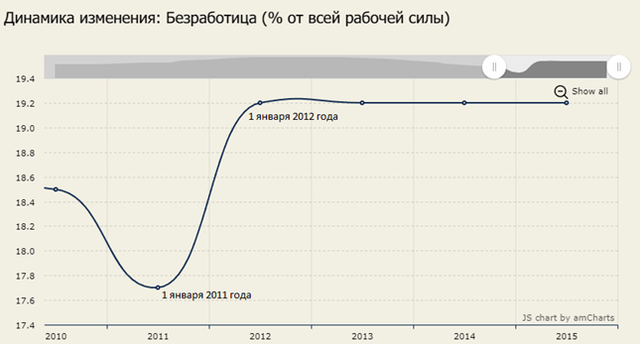
Однако ситуация перед революционными событиями оказалась совсем далека от улучшения. В течение зимы 2010 года уровень безработицы активно рос. Все больше и больше заявок поступало на получения пособия по безработице.
Рис. 2 (Динамика изменения безработицы)
На графике (рис. 2) видно, что с 1 января 2011 года уровень безработицы в Ливии резко начинает расти. Данный рост сохраняется вплоть до 1 января 2012 года. Ситуация была спровоцирована чередой факторов и произошедший взрыв был вполне ожидаем.
Кроме того, сами иностранные работники сыграли двоякую роль в революционно настроенной Ливии: их присутствие накалило социальные и трудовые проблемы внутри страны, и, более того, после начала беспорядков они выступили в качестве еще одного нестабильного элемента, принимая участие во многих антиправительственных акциях.
Разумеется, нельзя отказываться от признания роли внешнего фактора: влияния на политическую ситуацию стран Запада, исламских групп экстремистской направленности, примеров беспорядков в соседних странах и, наконец, внутренних проблем, связанных с межэтническими конфликтами.
Стоит отметить непосредственные минусы существующего тогда государственного строя в Ливии. Джамахирия - особый вид государственного строя, который в своей «Зеленой книге» описал Каддафи. Джамахирия предполагала создание в стране маленьких самоуправляемых мини-государств (коммун). Государство представляло собой федерацию таких коммун. В стране отсутствовали многие институты. В Ливии не существовала конституция, и имелся запрет на деятельность любых политических партий. Джамахирия основывалась на арабском социализме, а священная книга мусульман Коран был объявлен «законом общества». Проблемы такого государственного строя хорошо представлены в книге Риада Саттуфа «Араб будущего». В данном произведении главные герои посещают Ливию и сталкиваются с множеством проблем и неудобств. Например, чтобы получить необходимые продукты, нужно было отстоять большую очередь. В ливийских магазинах был очень скудный выбор продукции. Количество продуктов было настолько мало, что зачастую на всех банально не хватало товара. К тому же, героев книги поразило то, что в Ливии запрещено иметь свою недвижимость и какую-либо частную собственность. Дома здесь были общественными, соответственно любой человек мог воспользоваться домом, если он не занят другим гражданином. Также стоит отметить, что в стране было очень много незаконченных строек.
Теперь перейдем непосредственно к событиям «Арабской весны» в Ливии.

Народные волнения 17 февраля 2011 года.
Все началось с так называемого «Дня гнева» 17 февраля 2011 года. В тот день прошли массовые выступления в городе Бенгази (см рис. 3). Собравшиеся демонстранты требовали ухода Муаммара Каддафи и его сподвижников с главных должностей страны. Тогда от рук правительственных сил и полиции в беспорядках погибли 13 ливийцев (по данным Human Right Solidarity). Причиной демонстраций стала годовщина, 5 лет со дня акций протеста у итальянского консульства в Бенгази в 2006 году, в ходе которой были убиты более 10 человек. Связаны были протесты с «Карикатурным скандалом. В тот же день (17 февраля 2011 года) в столице Ливии Триполи прошел митинг сторонников Каддафи. После событий 17 февраля в Бенгази часть правительственной армии предала ливийского лидера и перешла на сторону оппозиции.

Демонстрации и бои в городах Киренаики.
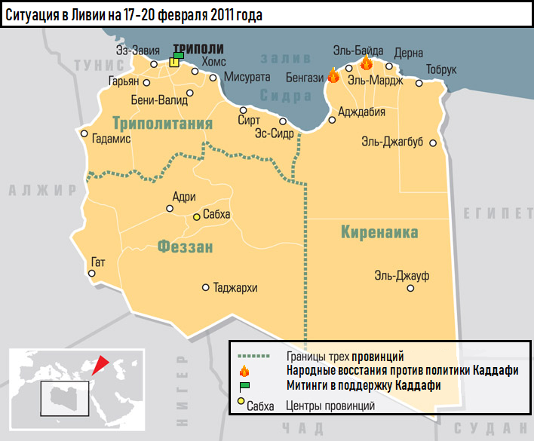
После «Дня Гнева» уличные волнения захлестнули города Киренаики (см рис. 3). 18 февраля восставшие, успешно противостояв полиции, взяли под контроль город Аль-Бейда. Уличные бои продолжались и в Бенгази, где 18 февраля была сожжена местная радиостанция, а 20 февраля, после того демонстранты захватили военную базу в центре, город оказался под полным контролем восставших. Следуя примеру Египта, Ливийские власти в ночь на 19 февраля отключили интернет во всей стране, думая, что это поможет остановить беспорядки, так как митингующие держали связь через интернет. С каждым днем обычные митинги и волнения перерастают в полноценные военные действия, а, следовательно, Ливия приближается к состоянию гражданской войны.
Рис. 3 (Ситуация в Ливии на 17-20 февраля 2011 года)
К 24 февраля вся провинция Киренаика перешла под полный контроль мятежников. Власти Ливии временно оставили попытки вернуть контроль над данным регионом страны. 26 февраля мятежники, не видя никаких преград, провозгласили в Бенгази временное правительство Ливии во главе с бывшим министром юстиции страны Мустафой Мухаммедом Абдель-Джалилем.
К началу марта практически вся страна была охвачена гражданской войной. С 1 по 6 марта войска Каддафи начали активную контратаку с целью освобождения провинции Киренаика от мятежников. Добравшись до города Бенгази, силовики начали массированный артиллерийский обстрел города. Позже им так и не удалось отбить город у восставших.
Международная интервенция.
19 марта (в 16:00 по местному времени) французские истребители вошли в воздушное пространство Ливии, дабы совершить воздушную разведку с целью подготовки военного вмешательства. Через 45 минут после этого в Ливии было уничтожено нескольких единиц бронетехники войск Каддафи.
Авторитетный новостной портал Аль-Джазира сообщал об атаках британских и американских крылатых ракет на аэродромы и другие военные объекты в Ливии, операция была названа «Odyssey Dawn» («Одиссея Рассвет»). Затем ВВС США сосредоточились на наземных целях.
20 марта ВВС Франции, Великобритании и США утром нанесли мощный удар по танковой колонне правительственных войск. В этот же день адмирал флота США Майкл Мюллен заявил, что международная коалиция отразила «атаку режима на Бенгази».
Данные действия западных стран доказывают теорию о заранее спланированных и профинансированных акциях протеста в Ливии в феврале 2011 года, которые в итоге привели к долговременной гражданской войне. Главы западных стран, видя, что мятежники постепенно сдают позиции, решили вмешаться и начали полномасштабную интервенцию.
Летом того же года, спустя пятимесячные боевые действия, под контролем мятежников находились места добычи нефти на востоке страны и на побережье Средиземного моря. Восставшие при поддержке НАТО активно продвигались на запад, всё ближе и ближе подбираясь к «сердцу» Ливии – столицы Триполи. Дела у Каддафи обстояли достаточно плохо. Большее количество его армии либо перешли на сторону мятежников, либо погибли в боях, остальная же часть бежала за границу. Казна опустела из-за прекращения экспорта нефти за рубеж.
Хроника «Захват Триполи».
В ночь на 21 августа отряды повстанцев провели первую атаку на укрепившиеся в столице правительственные войска, а затем захватили военную базу Каддафи в 27 километрах от Триполи.
22 августа ливийская столица Триполи была занята повстанцами. По данным телеканалов "Аль-Джазира" и "Аль-Арабия", в Триполи капитулировала президентская гвардия Каддафи.
23 августа мировые информагентства сообщили, что повстанцы прорвались внутрь укрепленной резиденции Каддафи, расположенной в квартале Баб-аль-Азизия в Триполи, а сопротивление со стороны подразделений Каддафи прекращено.
24 августа ливийские повстанцы взяли под свой контроль военную базу, расположенную к западу от Триполи. По данным телеканала "Аль-Арабия", в руки мятежников в результате боестолкновений перешел военный объект Мазрак аш-Шамс (Mazraq al-Shams).
26 августа командующий силами повстанцев в Триполи Абдельхаким Бельхадж заявил об объединении всех повстанческих отрядов под началом единого Военного Совета. Военный совет объявил о намерении расформировать все повстанческие формирования и объединить их в государственные институты. 26 августа 2011 года можно считать концом затянувшегося на 41 год правления Муаммара Каддафи. В этот день пала Великая Социалистическая Народная Ливийская Арабская Джамахирия. Территория Ливия перешла под полный контроль Переходного национального совета, председателем которого стал Мустафа Мухаммад Абд-аль-Джалиль (при Каддафи являлся секретарем Главного народного комитета юстиции Ливии). К середине сентября 93 государства-члены ООН признали ПНС единственным легитимным органом власти в Ливии.
Теперь перед вчерашними повстанцами стоит задача построить заново Ливийскую государственность. Однако костью в горле оставалась новость о том, что Каддафи еще жив и до сих пор скрывается на территории Ливии. Спустя более двух месяцев поисков полковника в сопровождении телохранителей находят в его родном городе Сирт. После убийства его охраны Каддафи пытают и насилуют на протяжении нескольких часов. Не выдержав жестоких пыток, Муаммар умирает.
После убийства Муммара Каддафи в Ливии окончательно подавляется движение сторонников режима полковника. На этом гражданская война временно утихает, и страна погружается в социальный хаос – поствоенные годы.
Во время военных действий с февраля по октябрь 2011 года в страну незаконно проникают десятки различных бандформирований террористической направленности. В итоге к 2012 году реальная власть в стране удерживают десятки вооруженных ополчений и бандитских группировок. Результатом гражданской войны стал фактический развал Ливии как единого государства. Об автономии от центра заявила Киренаика, где были сформированы собственный Высший переходный совет и министерства. Спустя 2 года после начала гражданской войны в стране не было проведено ни одной политической реформы, направленной на свободу и равноправие.
Также гражданская война в Ливии повлияла на экономическое положение страны. В ходе бомбардировок и сухопутных военных действий были уничтожена социальная инфраструктура Ливии (школы, сады, больницы, магазины и т.д.), были уничтожены нефтеперерабатывающие заводы и места добычи полезных ископаемых. Также на зарубежных счетах была заморожена значительная часть Ливийского бюджета – 150 млрд. $. Экономика страны была полностью разрушена.
Ливия после гражданской войны 2011 года, после жестокого убийства Каддафи потеряла свою богатую экономику, развитую социальную сферу, государственность, суверенитет и превратилась в раздробленную страну, которой управляют десятки вооруженных до зубов ополченцев, бандитов и террористов. На сегодняшний день Ливию можно смело называть страной, существующей де-юре, то есть только в официальных документах, а по факту единого государства Ливия не существует.
Источники:
[1] – «История Ливии» [Электронный ресурс]
http://mirznanii.com/a/344758/istoriya-livii
[2] – «История Ливии» [Электронный ресурс]
http://www.cruer.com/max7612/История_Ливии
[3] – Энциклопедия «Кругосвет», «Ливия» [Электронный ресурс]
https://www.krugosvet.ru/enc/strany-mira/liviya
[4] – И. Карташов, Российская газета, «Побег из рая» [Электронный ресурс]
https://rg.ru/2011/03/31/lib.html
[5] – База данных Knoema, «Ливия - Уровень безработицы» [Электронный ресурс]
https://clck.ru/FUTgM
[6] – А. Стенин, Риа новости, «Хроника гражданской войны в Ливии 2011 года» [Электронный ресурс]
https://ria.ru/20111020/465658385.html

Карикатурный скандал - межкультурный конфликт между мусульманами арабского мира и современной западной культурной традицией, базирующейся на свободе слова, вспыхнувший в конце 2005 — начале 2006 годов. Причиной конфликта послужили карикатуры на исламского пророка Мухаммеда, напечатанные в 2005 году в одной из датских газет.

